國立中興大學附屬高級中學 112學年度第1學期 高一期末考數學試題 命題：楊老師 審題：張老師
班級：一年______班 座號：______ 姓名：__________________ 試題共4頁+答案卡1張
備註：請於答案卡(卷)上劃(寫)上正確身分資料，若因未劃記書寫身分資料，或因劃記書寫錯誤，統一扣該科總成績5分。
滿分110分，超過100分以100分計算。
第壹部分：選擇題（占28分）
一、單選題（占12分）
說明：第1題至第2題，每題有5個選項，其中只有一個是正確或最適當的選項，請劃記在答案卡之「選擇（填）題答案區」。各題答對者，得6分；答錯、未作答或劃記多於一個選項者，該題以零分計算。
1. 設二次函數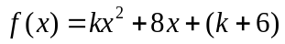，不論x是任何實數，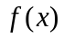的值恆正，則實數k的範圍為
(1) 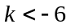
(2) 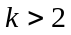
(3) 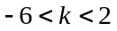
(4) 或
(5) 任意實數

2. 當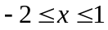時，二次函數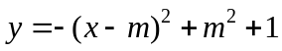有最大值4，則實數m的值為
(1) 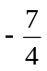
(2) 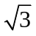或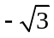
(3) 或或
(4) 或
(5) 或或

二、多選題（占16分）
說明：第3題至第4題，每題有5個選項，其中至少有一個是正確的選項，請將正確選項劃記在答案卡之「選擇（填）題答案區」。各題之選項獨立判定，所有選項均答對者，得8分；答錯1個選項者，得4.8分；答錯2個選項者，得1.6分；答錯多於2個選項或所有選項均未作答者，該題以零分計算。
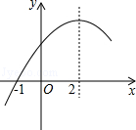
3. 二次函數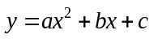的部分圖形如右，且通過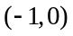，對稱軸為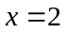，請選出正確的選項。
(1) 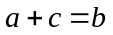
(2) 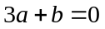
(3) 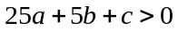
(4) 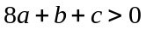
(5) 若圖形與y軸交點、頂點及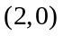形成直角三角形，則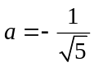

4. 已知三次函數的圖形可以區分為圖一、圖二、圖三、圖四、圖五、圖六這六類，請問下列哪些選項中的三次函數圖形為圖六這一類？
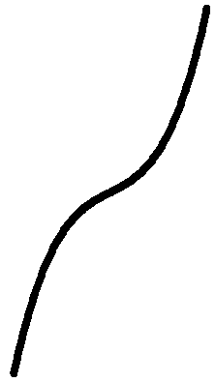 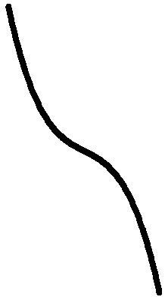   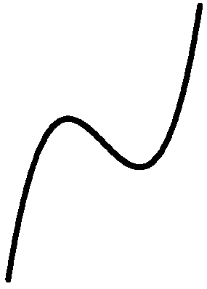 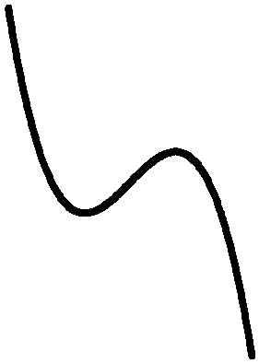
圖一 圖二 圖三 圖四 圖五 圖六
(1) 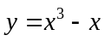
(2) 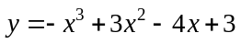
(3) 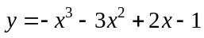
(4) 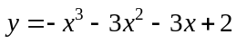
(5) 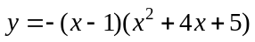

第貳部分：選填題（占72分）
說明：1.第A至L題，將答案劃記在答案卡之「選擇（填）題答案區」所標示的列號（5-41）。
2.第A至H題，每題完全答對給7分，第I至L題，每題完全答對給4分，答錯不倒扣，未完全答對不給分。
A. 多項式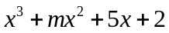能被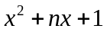整除，則數對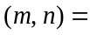。

B. 多項式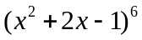除以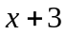的餘式為。

C. 若多項式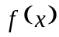除以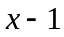的餘式為1，除以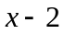的餘式為1，除以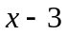的餘式為3，則除以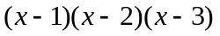的餘式為。

D. 設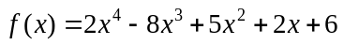，則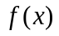除以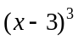的餘式為。

E. 承上題，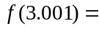。（四捨五入到小數點以下第三位）

F. 滿足不等式的整數x有個。

G. 若二次函數有最大值，且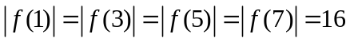，則之最大值為。

H. 多項式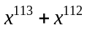除以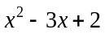的餘式為。

I. 設x、y為實數，且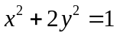，若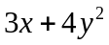的最大值為M，最小值為m，則數對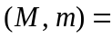。（化為最簡分數）

J. 已知三次函數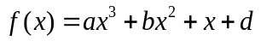圖形的對稱中心為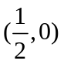，且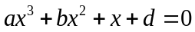的三根、α、β滿足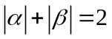，則。

K. 若三次函數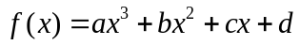圖形的對稱中心為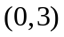，且在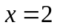附近的一次近似為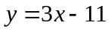，
則。（化為最簡分數）

L. 如下圖，在平面直角坐標系中，抛物線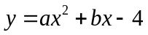與x軸交於點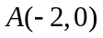和點B，與y軸交於點C，抛物線的對稱軸為直線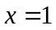。若兩動點M、H分別從點A、B以每秒1個單位長度的速度沿x軸同時出發相向而行，當點M到達原點時，點H立刻掉頭並以每秒個單位長度的速度向點B方向移動，當點M到達抛物線的對稱軸時，兩點停止移動，經過點M的直線與x軸垂直，交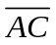或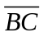於點P。設點M的運動時間為t秒（0≦t≦3），點M的運動時間t與△APH的面積S之函數關係式為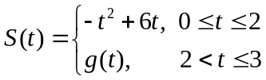，則面積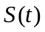的最大值為。（化為最簡分數）

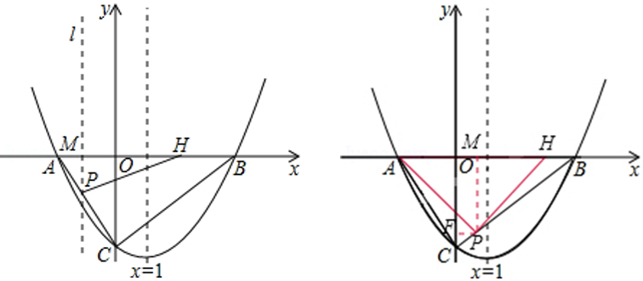

第參部分：加分題（占10分）
說明：第M至O題，配分標於題末，將答案劃記在答案卡之「選擇（填）題答案區」所標示的列號（42-45）。每題完全答對才給分，答錯不倒扣，未完全答對不給分。
M-O題為題組
為一多項式，已知對於任意實數x，皆使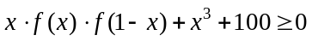恆成立。
M. 的次數為：(1) 1 (2) 2 (3) 3 (4) 0 (5) 無次數。（單選題，2分）
N. 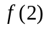的最大可能值為。（選填題，4分）
O. 的最小可能值為。（選填題，4分）
附註：形如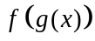稱為合成函數，例如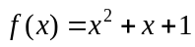，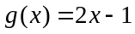，
則
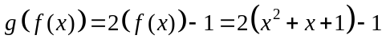
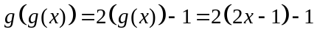

參考答案：
1. (2)
2. (4)
3. (1)(4)(5)
4. (3)(5)
A. 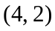
B. 64
C. 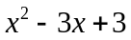
D. 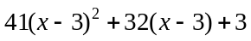
E. 3.032
F. 8
G. 20
H. 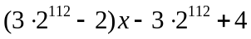
I. 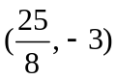
J. 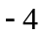（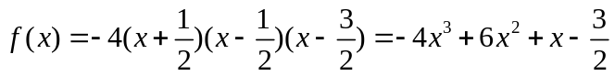）
K. （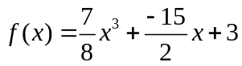）
L. 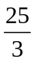（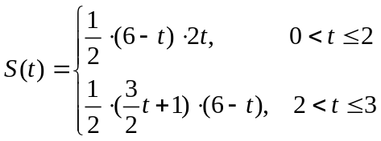，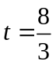時，有最大值）
M. (1)
N. 6
O. 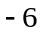

<Sol>
L. ① 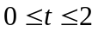時，
∴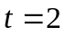時，△APH有最大值8
② 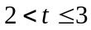時，
其中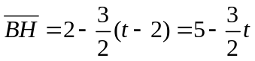
∴時，△APH有最大值

M. 設
故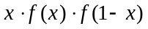的次數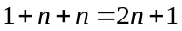必為奇數
若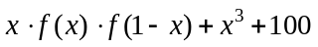為奇函數，則的值有正有負
因此次數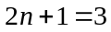，使得為二次函數(偶函數)
∴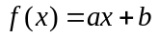為一次函數
N.
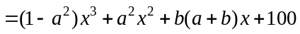為二次函數
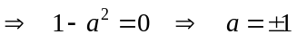
① 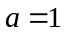時，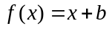
則恆成立
∴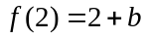的最大值6，最小值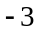
② 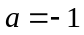時，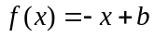
則恆成立
∴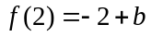的最大值3，最小值

